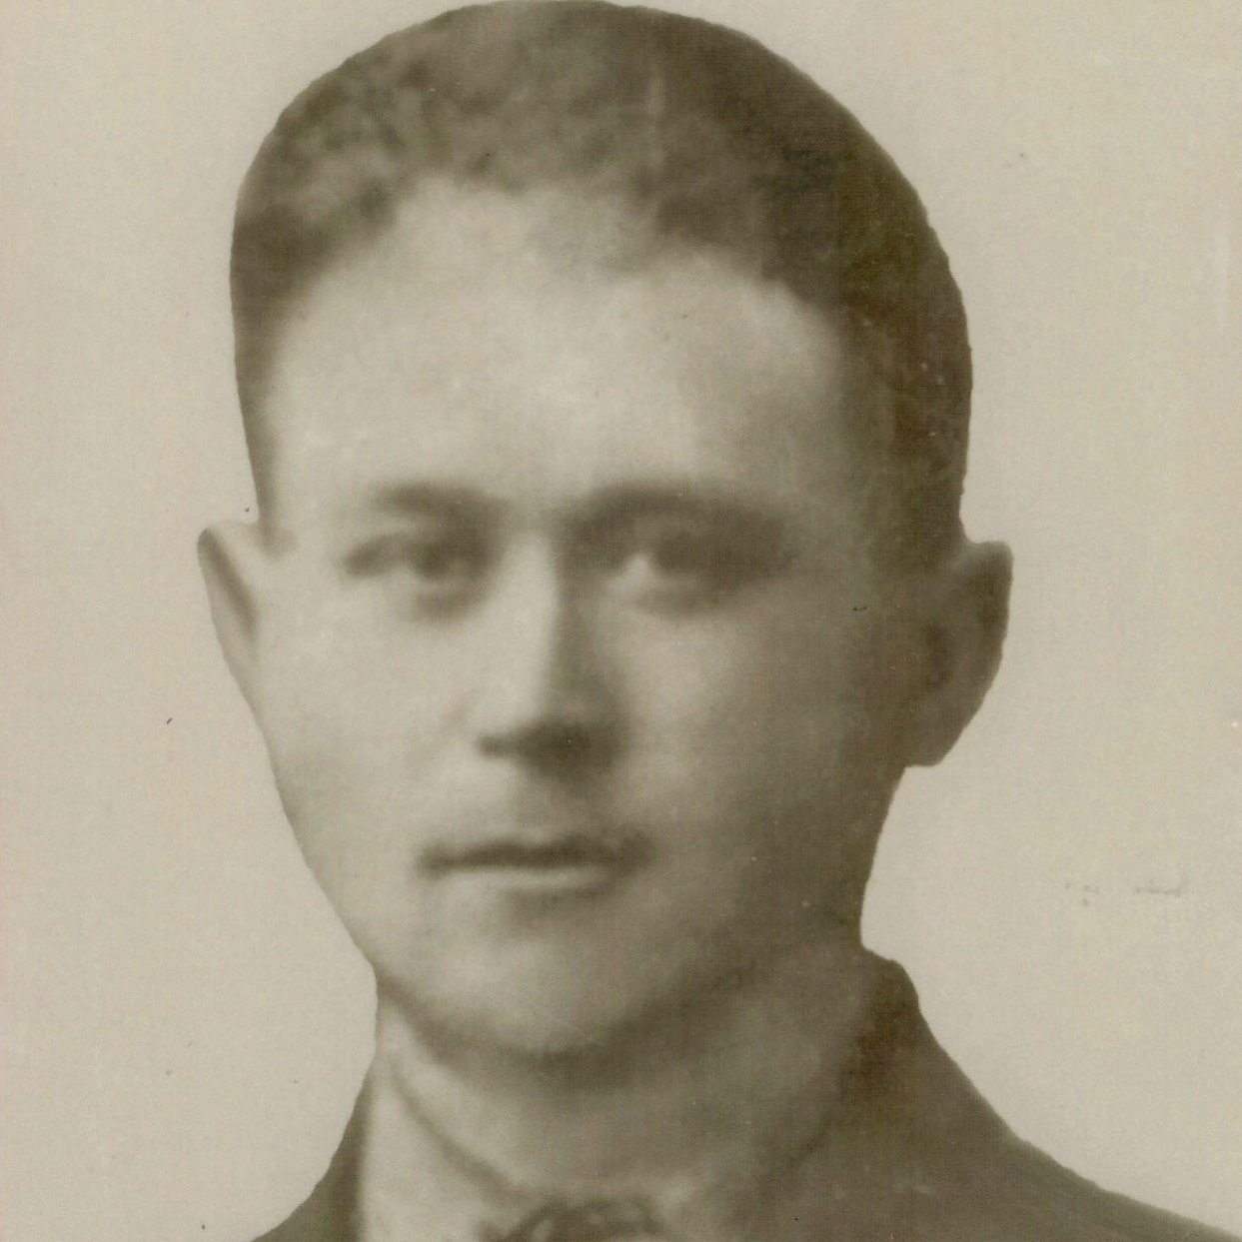

**Бутко**

**Григорий Ефимович**